Saint-Gobain Weber: Mehrwert für Architekten
Großer Zuspruch von Architekten zu den Saint-Gobain Weber-Veranstaltungen / Saint-Gobain Gruppe präsentiert Systeme für klimaresilientes Bauen / Vierte Ausgabe des Online-Formats “Update Abdichtung” mit 500 Teilnehmenden

Düsseldorf, April 2026. – Für Saint-Gobain Weber bilden Architektinnen und Architekten eine der wichtigsten Zielgruppen. Das beweisen die zwei erfolgreichen Veranstaltungsformate für Planende, die im April 2026 in Präsenz und im Online-Format stattfanden.

„Architektur 2026“ in Köln und Frankfurt
Wie sehen Systemlösungen für eine zukunftsorientierte Baukultur aus? Zu dieser Frage hatte Saint-Gobain Deutschland nicht nur ein erstklassiges Programm zusammengestellt, sondern präsentierte in der Begleitausstellung auch innovative Antworten. Zusammen mit weiteren Saint-Gobain-Partnermarken präsentierte Weber am 14. April 2026 in Köln-Mülheim und am 21. April 2026 in Frankfurt seine Möglichkeiten, auf die Zunahme von Hochwasserereignissen zu reagieren: mit dem Abdichtungssystem weber.tec Superflex D24 sowie dem kompletten Kellerinnensanierungs-System.
„Architektinnen und Architekten sind früh in der Wertschöpfung am Bau unterwegs und müssen gesamtheitlich denken. Hier können wir mit der Verknüpfung unserer über 20 Marken und deren spezifischen Kompetenzen und Lösungen einen klaren Mehrwert in der Planungsphase bieten“, so Christian Bako, CEO von Saint-Gobain Deutschland & Österreich.

Kompaktes Onlineformat: „Update Abdichtung“
Bereits zum vierten Mal fand am 14. April 2026 das Saint-Gobain Weber-Architektenforum “Update Abdichtung” als reines Online-Seminar statt. In kompakten drei Stunden ließen sich rund 500 Architekt*innen, Bauingenieur*innen und Planende zum Thema regelkonforme Innen- und Außenabdichtung auf den aktuellsten Stand bringen. Die hohe Expertise, die Praxisnähe und die erschöpfende Beantwortung der Fragen durch die Referenten kamen bei den Teilnehmenden besonders gut an.
„Update Abdichtung“ ist eine jährliche Veranstaltung von Saint-Gobain Weber, die auch im nächsten Jahr fortgesetzt wird.

Zeichen Fließtext (inkl. Leerzeichen): 1.778

Bildmaterial:
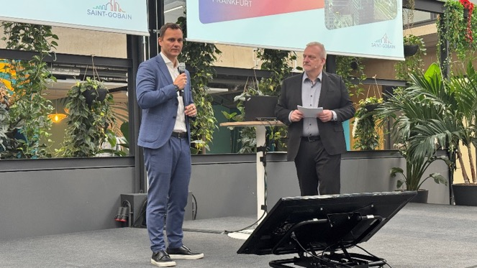
Christian Bako, CEO Saint-Gobain Deutschland & Österreich, begrüßte an beiden Veranstaltungstagen die Teilnehmenden. Foto: Saint-Gobain Deutschland

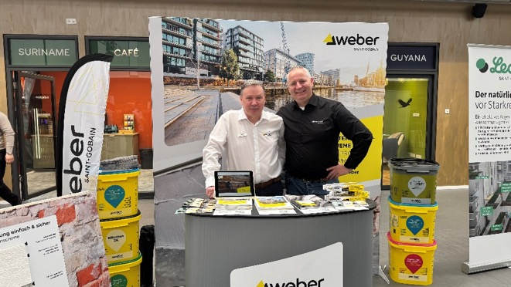
Weber stellte mit weber.tec Superflex D24 und dem Kellerinnensanierungs-System seine Lösungen für klimaresilientes Bauen der Zukunft vor. Foto: Saint-Gobain Weber GmbH


Das Online-Seminar „Update Abdichtung“ richtet sich an Planende und findet alljährlich statt. Foto: Saint-Gobain Weber GmbH

ÜBER SAINT-GOBAIN WEBER
Saint-Gobain Weber bietet als führender deutscher Bauchemie-Hersteller Lösungen für die Bereiche Bautenschutz, Boden- und Fliesensysteme sowie Betonsanierung. Die große Bandbreite und die hohen Qualitätsstandards der Produkte, Systeme und Services machen das Unternehmen zum kompetenten Partner für modernes, nachhaltiges und besseres Bauen.
Saint-Gobain Weber ist geprägt sowohl durch seine historische Tradition wie durch eine hohe Innovationskraft: Der Fokus der vielfach ausgezeichneten Marke liegt auf einfach zu verarbeitenden, hochwertigen, wohngesunden und umweltschonenden Baustoffen. Weber ist Teil der Saint-Gobain-Gruppe, dem weltweit führenden Anbieter auf den Märkten des Wohnens und Arbeitens.
www.de.weber

Medienkontakt: Ulrich Wolf, ulrich.wolf@sg-weber.de Tel. 0211/ 91 369-291

